- STILE PORTFOLIO look grafico come mio sito wix
Palette colori:
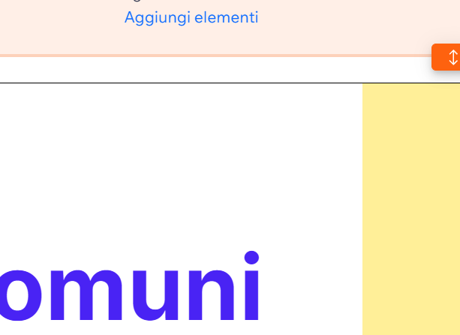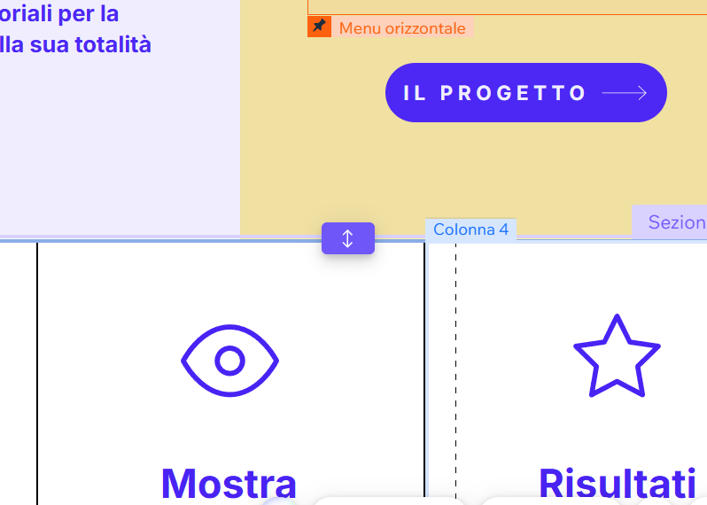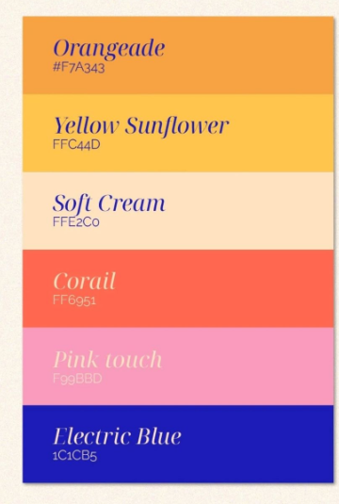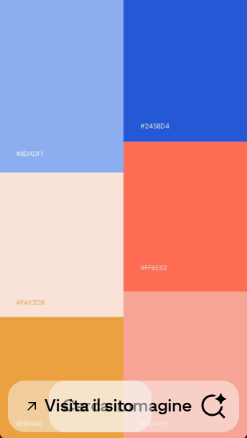
Stile minimal tipo copenhagen, apple, ma con qualche colore come sopra
Font Inter, no graziato
- Homepage scritta Portfolio Beatrice (o bea)
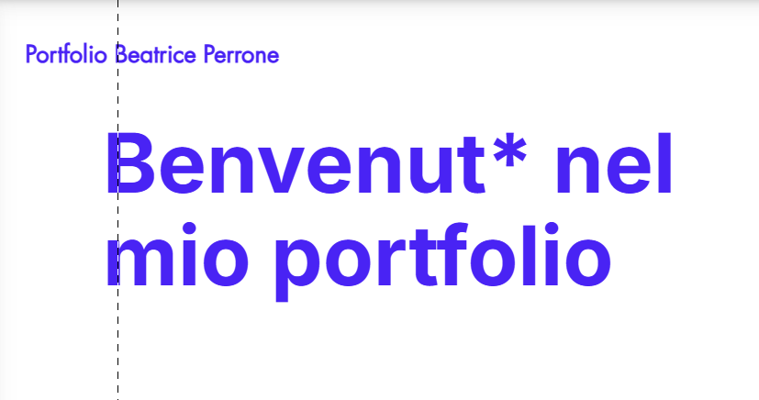
- Breve intro di me ……..
3- Gallery Progetti subito sotto scorrendo, gallery con foto quadrate, breve preview quando si punta sulla foto, cliccando porta alla descrizione
-Fondazione Cariverona
LUOGHI COMUNI. Cantieri e siti monumentali della Verona storica e industriale in Gabriele Basilico e Alessandra Chemollo. Un progetto di curatela collettivo a cui ho preso parte durante il workshop Visual Art Collection Management and Curating.
Fondazione Cariverona e l'Associazione Culturale Urbs Picta hanno collaborato con un gruppo di studentesse e studenti dello IUSVE -Istituto Universitario Salesiano dell’Università di Verona-, di ABAV -Accademia di Belle Arti- e dell’Università di Verona per un progetto inedito.
​Il Workshop ha unito un ciclo di incontri in aula con tutor e ospiti scelti tra diversi professionisti del settore culturale a sessioni laboratoriali per la costruzione di un progetto curatoriale complesso gestito nella sua totalità e dedicato al rapporto tra fotografia e paesaggio.
Il progetto curatoriale ha preso forma attraverso laboratori e visite a diversi siti, includendo la selezione, lo studio e la schedatura delle opere, la stesura di un testo curatoriale, la progettazione dell’allestimento, la redazione di un comunicato stampa e di una campagna di comunicazione.
Il progetto si è sviluppato come una mostra diffusa sul territorio della città di Verona, aprendo tre diverse sedi al pubblico. La mostra si arricchisce con un diversificato programma pubblico composto da talk e laboratori rivolti a diverse età e conferenze.

-tesi esperienziale
Al termine del mio percorso di studi magistrale in Web Marketing & Digital Communication, ho intrapreso, sotto la supervisione del Prof. Rosin Umberto, un progetto di ricerca dal titolo: I musei italiani nel contesto postmoderno: un approccio di marketing esperienziale. Dallo stato dell'arte alle implicazioni manageriali nel processo di implementazione dell'esperienza museale.
Il patrimonio museale italiano presenta evidenti criticità, tra cui i difficili equilibri tra frammentarietà e polarizzazione, pubblico e privato, tutela e valorizzazione, e le sfide legate all'accessibilità; con una stima del 78,4% degli italiani che non frequenta i musei. Indagare la situazione nazionale ed internazionale dei musei con un approccio di marketing esperienziale, evidenziando i principali modelli, strategie e tattiche.
Dotare il management di una panoramica e di linee guida da applicare.
Ricerca qualitativa su un campione di "musei esperienziali" basata su desk analysis e analisi netnografica, con un focus sull'analisi dell'offerta e dei linguaggi. Interviste con operatori culturali provenienti da importanti istituzioni in Italia e all'estero, tra cui: Rijksmuseum di Amsterdam, MAO di Torino, London Design Museum e TextielMuseum di Tilburg.
Emerge un trend globale di trasformazione dei musei, dove i concetti di "interattivo e immersivo"
sono centrali. Il marketing esperienziale, incrementa l'autonomia finanziaria, incentiva la partecipazione e valorizza le caratteristiche uniche dei siti.
4 modelli di museo e 7 step sono messi a servizio degli operatori culturali e del management.
Potrei mettere, vuoi scaricare i miei 7 step? Scarica il pdf
-Club Silencio – 1 notte al Museo
Club Silencio è un’organizzazione non-profit che mira a rendere la cultura
più accessibile ai giovani under 30, realizzando questa missione attraverso diversi format.
Il format di maggior successo, "Una Notte al Museo," offre l'apertura al pubblico di musei e edifici storici italiani attraverso un’ampia gamma di attività, tra cui visite guidate, food & drink, selezioni musicali e intrattenimento a tema culturale.
In qualità di Assistente alla Comunicazione, ho preso parte all'organizzazione estiva 2022-2023 del palinsesto eventi di Una Notte al Museo.
Trovare dati della crescita social (avevo presentazione post tirocinio con tutti i dati precisi)

-Villaggio della salute – straconi – Involucra agency
Genitori e figli nell'era dei social
Dott.sse Fulvia Piobalbo e Manuela Devalle, Psicoterapeute Spazio Ascolto
Con la partecipazione di: Involucra, agenzia marketing
Ruolo: rappresentate agenzia involucr e relatrice come esperta di digitale

-Giornata del Giappone – Forte di bard
A partire dalla mostra Eroi, evoluzione di un mito. Dal Giappone antico al contemporaneo, del forte di bard, ho strutturato Giornata di laboratori, workshop, eventi dedicati alla cultura giapponese.
Un progetto a tutto tondo che ha coinvolto tutti gli spazi del forte e tutti i pubblici. Obiettivo creare un’esperienza immersiva che coinvolgesse e animasse a 360 il luogo.
Spazi attivi: Mostra con visite guidate, sale conferenze con teatro, conferenza tematica e esibizioni. Sale private per workshop e atttività, risytoramte con menu a tema, allestimento spazi.
Logistica: prenotazioni anticiapte ai laboratori, tariffa comprensiva della giornata, slot orari a incastro per ogni attivtà.
Risultati: sold out ogni evento.
-sei nell’anima tour, Gianna Nannini- forte di bard
Il "Sei nell'anima - Festival European Leg 2025" è il tour estivo nei festival di Gianna Nannini che si è tenuto tra luglio e settembre 2025 in Italia e in Europa.
Ruolo: Logistica evento, coordinamento on site e gestione delle richieste del rider hospitality, dalle richieste catering, ristorante, backstage, camerini e asisstenza durante evento
-Grupo Compay Segundo, l’autentica eredità del Buena Vista Social Club- forte di bard
Il Grupo Compay Segundo è tornato in Italia nell'estate 2026 con il "Vívelo International Tour", una tournée estiva di 14 date partita a fine luglio da Giulianova che porta sui palchi italiani l'autentico son cubano sotto la guida del figlio Salvador Repilado Labrada.
il Grupo Compay Segundo, che porta avanti l’eredità musicale del leggendario artista, ora guidato dal figlio Salvador Repilado, contrabbassista e testimone diretto del progetto Buena Vista Social Club.
Ruolo: Logistica evento, coordinamento on site e gestione delle richieste del rider hospitality, dalle richieste catering, ristorante, backstage, camerini e asisstenza durante evento

-cosmo matinee tour-Forte di bard
Il Matinée Tour 2026 di Cosmo è un innovativo tour estivo in cui i concerti si tengono alle prime luci dell'alba (spesso intorno alle 06:00 o 07:00 del mattino). L'artista presenta il suo album La fonte, trasformando il live in un viaggio sonoro dal risveglio all'inizio della giornata.
Ruolo: Logistica evento, coordinamento on site e gestione delle richieste del rider hospitality, dalle richieste catering, ristorante, backstage, camerini e asisstenza durante evento

